Manuel d’initiation aux logiciels Filezilla et Dreamweaver :

 | FILEZILLA
 | DREAMWEAVER


Sommaire

1 Principes P 3

2 Filezilla P 5

3 Dreamweaver P 8

3.1 Présentation P 8

3.2 L’interface P 9

3.3 Les propriétés P 10

3.4 Les tableaux P 12

3.5 Les boutons flash P 14

3.6 Les liens P 15

3.6.1 Lien hypertexte P 15

3.6.2 Lien adresse courriel P 16

3.6.3 Liens images + fichiers P 16

3.7 Insertion d’une image P 17

3.8 Astuces P 18

3.8.1 L’utilisation des touches P 18

3.8.2 L’explorateur P 18

3.8.3 Les accents P 18

3.8.4 La sauvegarde P 18

4 Complément d’information P 19

1 Principes

Nom de
Domaine

Serveur
Web

Conception

Réalisation

Publication

Référencement

Site Web en ligne
Ordinateur Local
Serveur Web
Client FTP

(FTP = File Transfert Protocole, cet outil logiciel vous permettra de transférer les fichiers de votre site web vers le serveur qui hébergera vos pages. Grâce à ce client FTP, vous pourrez également, lorsque vous le souhaiterez, mettre à jour vos pages web.

Explication d’une adresse :
www.at2m.com/index.fr

www = World Wide Web (littéralement : (la toile d’araignée Mondiale) indique que vous êtes bien sur le web)

www.at2m.com = nom de domaine

/index.fr = adresse de la page

.fr = suffixe, c’est l’indicatif d’un pays, d’une association,…

HTML : (Hyper Text Markup Language) il reste le language de base de l’internet, c’est un langage dit à balises.

Notes_______________________________________________________________________________________________________________________________________________________________________________________________________________________________________________________________________

Pour créer une page web sans le savoir vous utiliserez le langage HTML (Hyper Text Markup Langage), sans le savoir Dreamweaver codera les pages à votre place cela n’empêche pas de connaître quelques bases, ce qui vous permettra de mieux comprendre le fonctionnement de l’ensemble.

HTML est un langage dit à balises.

- une partie HEAD (entête) dans laquelle sont stockées des informations utiles et utilisées mais non affichées : balises META, scripts java scripts, liens CSS…

- Une partie BODY (corps) dans laquelle sont stockées les informations affichées par le navigateur.

Toute (ou presque) balise ouverte (<balise>) doit être fermée (</balise>).

Voici le HTML minimum pour une page web :

<html>
<head>
<title> titre de la page </title>
</head>
<body>
<p> Ma premiere page </p>
</body>
</html>

Voici le résultat :
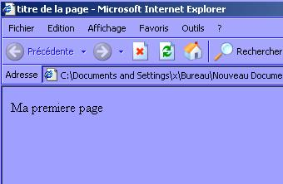

Notes_______________________________________________________________________________________________________________________________________________________________________________________________________________________________________________________________________

2 Filezila
Pour lancer Filezila, cliquez sur l’icône

Filezila s’ouvre.

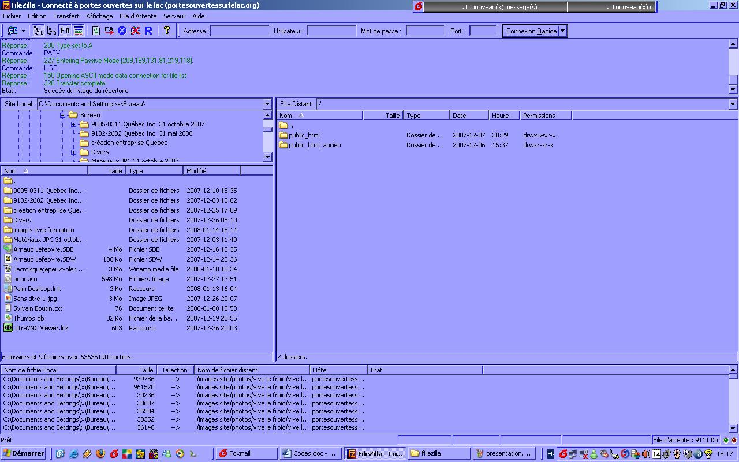

Partie de droite : est le serveur ou la plate forme d’hébergement, les fichiers doivent y être transférés, dans le cas du site de portes ouvertes sur le lac, ce sera dans le dossier public_html.

Partie de gauche : est l’emplacement des fichiers et dossiers source
La partie du haut vous indique l’état de connexion de l’ordinateur à l’hébergeur
La partie du bas vous indique l’état du transfert des fichiers de l’ordinateur vers la plateforme

Notes_______________________________________________________________________________________________________________________________________________________________________________________________________________________________________________________________________

Pour vous connecter au serveur de Portes ouvertes sur le lac et enregistrer cette connexion en favoris, veuillez procéder comme suit :

Allez dans Fichier puis Gestionnaire de sites.

Une fenêtre s’ouvre

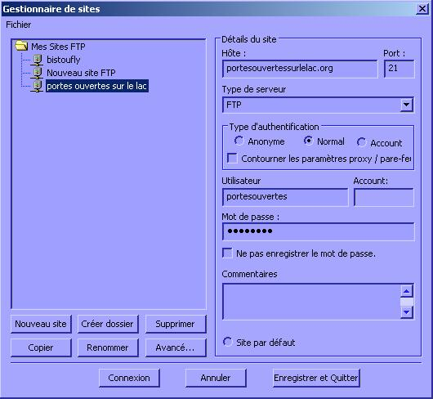

Faire un clic sur nouveau site, puis configurer les champs (hôte, Utilisateur, mot de passe) puis enregistrer et Quitter. Votre site est maintenant en mémoire !
Si vous souhaitez vous connecter au serveur, faites un clic sur Connexion.

Notes_______________________________________________________________________________________________________________________________________________________________________________________________________________________________________________________________________

Une fois connecté au serveur, glisser les fichiers du répertoire source vers le serveur, il faut ouvrir le dossier public_html et faire glisser toutes les pages web ainsi que les dossiers nécessaires aux fonctionnement des pages (ex : les images, les giffs, les documents words…).

Le logiciel vous demandera de confirmer, validez par ok !

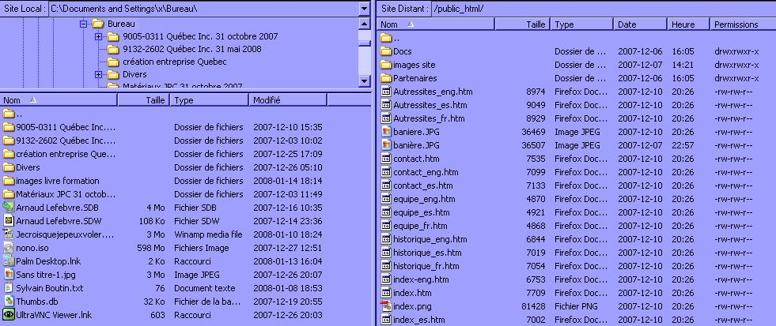

Transfert

Faire glisser les pages web ainsi que les dossiers dans la colonne de droite, vous pouvez suivre l’état du transfert en bas du logiciel.

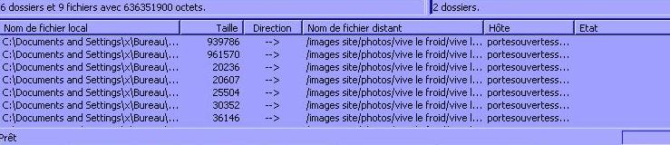

Une fois le transfert fini fermez le logiciel à l’aide de la croix

Notes_______________________________________________________________________________________________________________________________________________________________________________________________________________________________________________________________________

3 Dreamweaver
3.1 Présentation

Logiciel créé par Macromedia (et géré maintenant par Adobe) permettant la conception de sites web. Dreamweaver fonctionne en mode WYSIWYG ou en mode code et dispose d'un client FTP permettant le transfert des pages créées sur le serveur hébergeant le site web. Le logiciel code les pages au format HTML (format constitué de balises qui s'insèrent dans le texte des pages) en respectant les recommandations de l'organisme W3C qui gère les normes de conception des sites web.

Ce logiciel est très puissant d'utilisation et nécessite une bonne formation pour pouvoir le maîtriser.
La partie Editeur de code du logiciel permet la modification rapide du contenu des pages, de leur mise en forme, de l'insertion d'images, de liens ou d'autres éléments habillant la page Web.

La partie Gestion du site permet d'organiser tous les fichiers composant le site et de les publier sur le serveur distant pour qu'ils soient accessibles via Internet.

Pour lancer le logiciel cliquez sur l’icône

Notes_________________________________________________________________________________________________________________________________________________________________________________________________________________________________________________________________________

3.2 L’interface

Dans le menu faire :

Fichier puis Ouvrir (pour une page existante), ou bien faire

Fichier Nouveau page de base HTML (pour créer une page vierge)

L’interface s’ouvre !
Menu contextuel

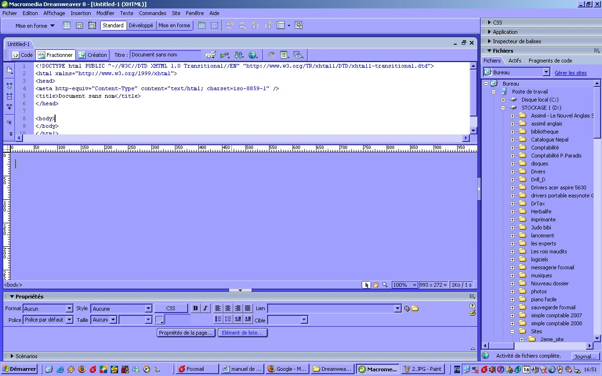

Menu optionnel :

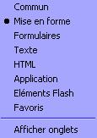
Menu de fonctionnalité

Page HTML
Visualisation de la page.
 L’explorateur

Notes_________________________________________________________________________________________________________________________________________________________________________________________________________________________________________________________________________

3.3 Les propriétés
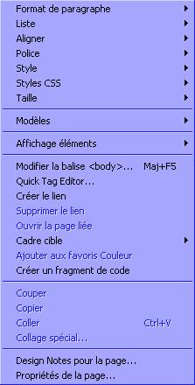
En faisant un clic droit sur une page vous avez également accès à un menu d’options

En cliquant sur propriété de la page vous avez accès à un menu de définition (création d’un modèle (police, taille,…)).

Vous pourrez ainsi définir les liens hypertexte, les liens de survol, la couleur ou l’image de fond, etc…

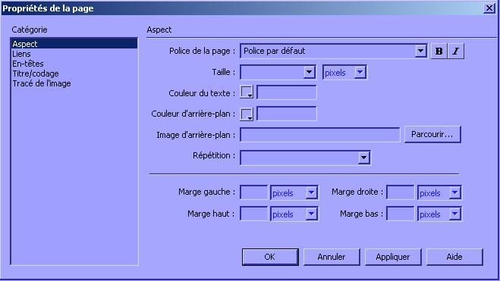

Notes_________________________________________________________________________________________________________________________________________________________________________________________________________________________________________________________________________

Dans le menu édition puis préférences vous pouvez paramétrer votre logiciel.

Dans cette boite de dialogue vous pouvez paramétrer la façon d’utiliser votre logiciel, l’aperçu de votre page (que vous avez créé) dans le navigateur que vous aurez choisi,…

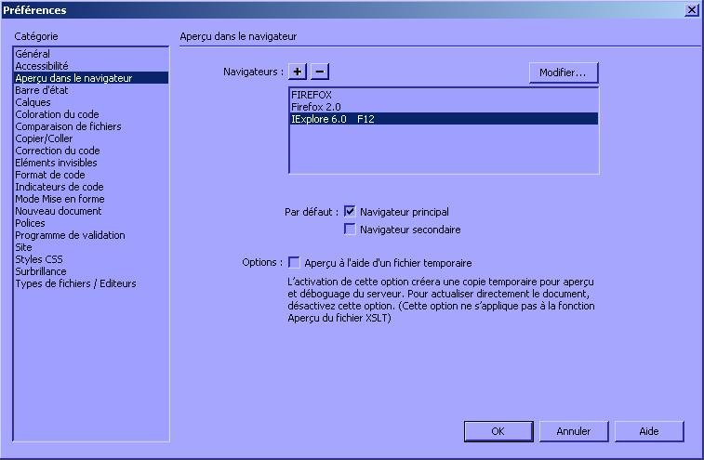

Notes_____________________________________________________________________________________________________________________________________________________________________________________________________________________________________________________________________________________________________________________________________________________________________________________________________________________________________

3.4 Les Tableaux

La partie sur les tableaux est déterminante, c’est un élément essentiel pour la construction de page HTML.

Les tableaux vous permettent de visuellement définir le squelette de votre site, à savoir : l’en-tête, le corps, le pied de page,….

Le langage HTML ne permet pas l’utilisation des tabulations ainsi que les espaces successifs.

Pour positionner des éléments à des endroits choisis dans la page, la solution la mieux adaptée est l’utilisation de tableaux. Ainsi, tous les éléments de vos pages web seront inclus dans des cellules de tableaux.

Les tableaux, en HTML, peuvent être imbriqués, les cellules peuvent être fusionnées ou fractionnées, ce qui permet une grande liberté d’action.
Choisissez le nombre de lignes et de colonnes, la largeur de la bordure signifie que le tableau peut être apparent (1 ou 2 ou 3…) ou transparent (0)

Vous pouvez également le choisir grâce à la partie du milieu.
Faire Insertion puis tableaux
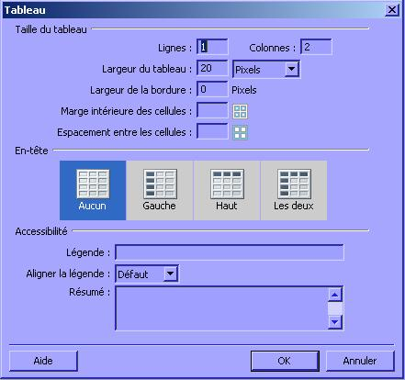

Notes_____________________________________________________________________________________________________________________________________________________________________________________________________________________________________________________________________________________________________________________________________________________________________________________________________________________________________

Voici le résultat avec plusieurs tableaux :

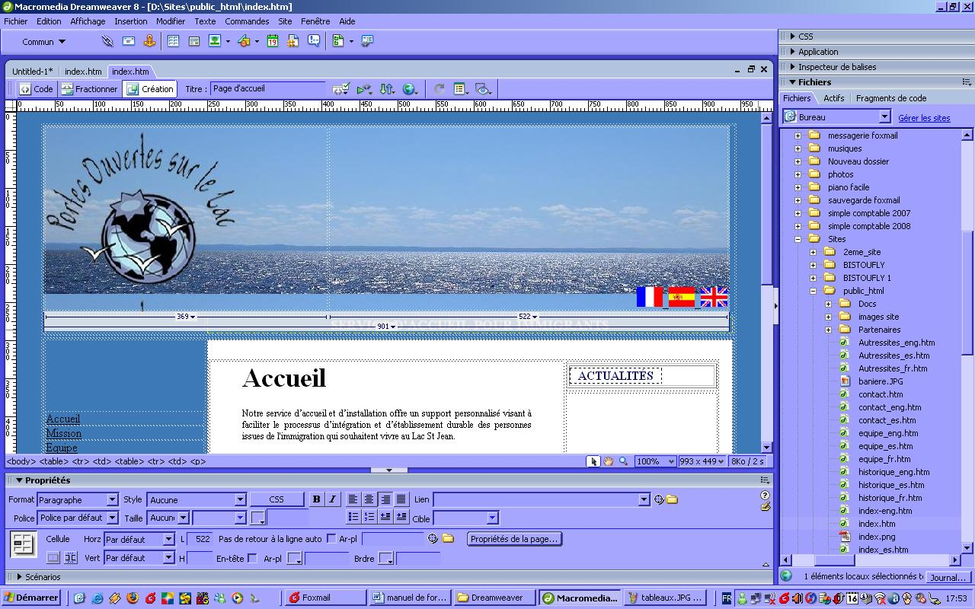

Lors de la création du tableau, vous pourrez dans la fenêtre propriété de Dreamweaver (en bas de la page web), ajuster le tableau

-Le centrer au milieu de la page
-définir la hauteur, la largeur,…

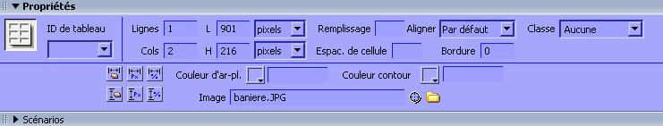

Notes_____________________________________________________________________________________________________________________________________________________________________________________________________________________________________________________________________________________________________________________________________________________________________________________________________________________________________

3.5 les boutons Flash

Les boutons Flash permettent de faire un menu (une barre de navigation) avec des liens (boutons) pré-configurés.

Pour ce faire aller dans Insertion, medias puis bouton flash.

Une fenêtre s’ouvre :

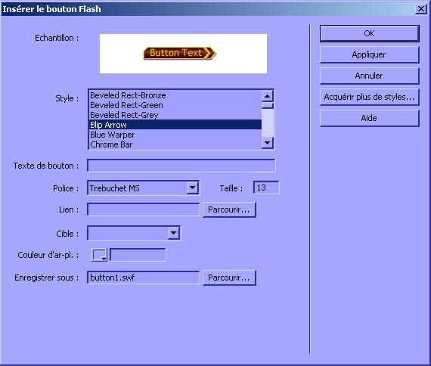

Choisissez le modèle de votre bouton, donnez lui un lien c'est-à-dire l’action qu’il va faire (ex : ouvrir une autre page), puis enregistrez le dans un dossier source du site.

Voici le résultat que cela peut donner :

Notes_____________________________________________________________________________________________________________________________________________________________________________________________________________________________________________________________________________________________________________________________________________________________________________________________________________________________________

3.6 Faire les liens

On entend par lien, une action, qui peut être l’ouverture d’une page, le lien vers une adresse courriel, l’agrandissement d’une image,…On dit aussi un lien hypertexte.

3.6.1 Le lien hypertexte :
Sur votre page web, surlignez le texte que vous souhaitez rendre actif puis allez dans les propriétés.

Dans lien mettez l’adresse de ce que vous souhaitez ouvrir ( ex : http://www.google.ca) mais vous pouvez aussi bien faire référence à une image, un document,…)

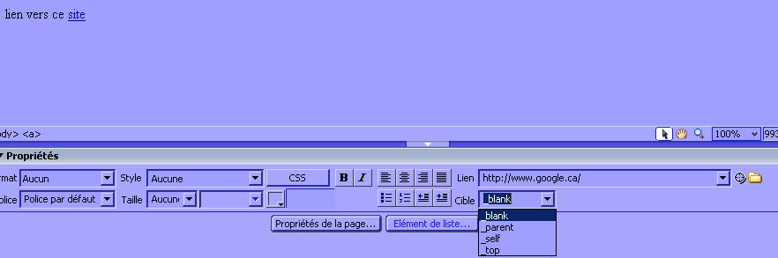

L’intitulé cible, vous permet de définir comment vous souhaitez que la page s’ouvre :

Dans une autre fenêtre, pour cela sélectionnez –blank

Dans la même fenêtre, pour cela selectionnez –parents
…

Notes_____________________________________________________________________________________________________________________________________________________________________________________________________________________________________________________________________________________________________________________________________________________________________________________________________________________________________

3.6.2 Le lien d’adresse

Même principe que pour le lien de texte, vous sélectionnez la partie que vous souhaitez faire réagir, mais dans la partie lien il faudra mettre impérativement mailto : puis l’adresse courriel. (ex : mailto : arnaud_lefebvre@yahoo.ca)

Partie du texte à surligner

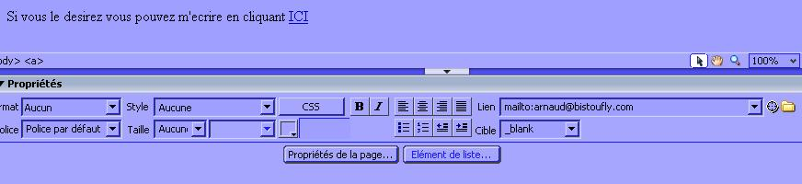

Adresse courriel à entrer comme expliqué précédemment

3.6.3 Le lien image et vers un autre document.

Vous pouvez faire référence à une image ou à un document (excel, word, pdf,…), cela peut s’avérer utile si vous souhaitez que votre partenaire qui visite le site puisse télécharger le dit document.

Sur la page web, toujours faire un lien .Dans le cas présent nous prendrons une image :
L’image est insérée et surlignée pour pouvoir faire le lien, puis faites un clic sur le dossier pour pouvoir indiquer le chemin de destination
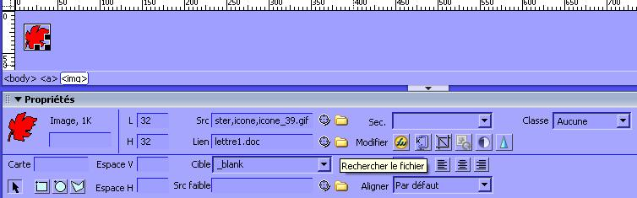

Notes_____________________________________________________________________________________________________________________________________________________________________________________________________________________________________________________________________________________________________________________________________________________________________________________________________________________________________

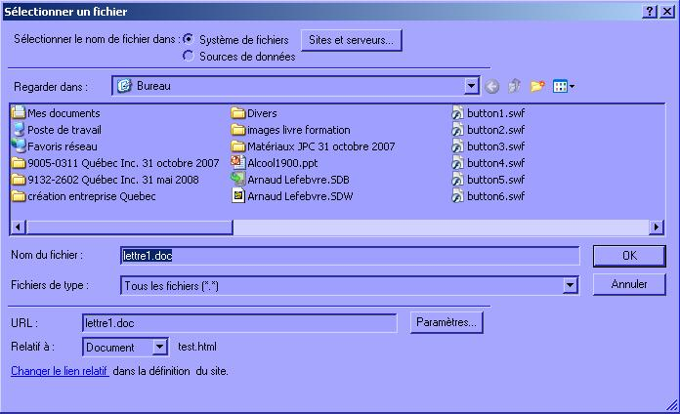

Sélectionner votre document puis valider par ok

3.7 Insertion d’une image

Vous pouvez insérer une image sur votre page par le menu Insertion, puis image. Choisissez à partir du fichier pour une image personnelle sinon prenez images clipart (attention il faut que cette option soit activée).

Sélectionnez l’emplacement du fichier puis validez par ok

(Pour les images il est nécessaire de les alléger. Plus une image est lourde, plus elle sera longue à afficher dans un navigateur, donc l’internaute visiteur pourrait se lasser)

Notes_________________________________________________________________________________________________________________________________________________________________________________________________________________________________________________________________________________________________________________________________________________________________________________________________________________________________________________________________________________________________________________________________

3.8 Astuces :

3.8.1 : Utilisez les touches raccourcis de votre clavier, vous gagnerez ainsi du temps :

CTRL + A = tout sélectionner
CTRL + C = copier
CTRL + V = coller
CTRL + x = couper
CTRL + Z = revenir à l’action précédente
CTRL + S = enregistrer sous
Touche Windows + E = ouvre l’explorateur

Pour plus d’information : http://www.laboratoire-microsoft.org/t/1293/
(ces raccourcis fonctionne aussi avec l’utilisation courante de windows)

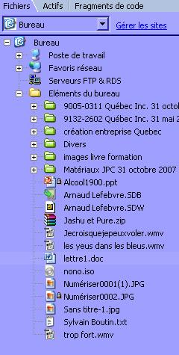
3.8.2 Utiliser l’explorateur de
Dreamweaver pour vous faciliter le
transfert, et l’ouverture de fichiers.

3.8.3 N’utilisez pas d’accent
dans la conception de vos pages,
évitez au maximum de nommer vos
documents avec des accents cela peut
provoquer des bugs

3.8.4 Pensez à sauvegarder
régulièrement votre travail (CTRL + S)

Notes_____________________________________________________________________________________________________________________________________________________________________________________________________________________________________________________________________________________________________________________________________________________________________________________________________________________________________

4 Pour plus d’informations

- Créez votre premier site web avec Dreamweaver 8
ENI éditions
TOP MICRO Collection
Auteur : Marie Prat

- Créez un site web personnel
Collection : pour les nuls
Auteur : Janine Warner

Vous disposez aussi de tutorial en ligne :

http://www.cyberformateur.com/support/dream/index.htm

http://www.f-i-a.org/dreammx/

http://www.asp-php.net/tutorial/html/index.php

Vous pouvez également allez sur www.dailymotion.com pour avoir des tutoriaux en vidéos, pour cela tapez tutorial dreamweaver.

Ce manuel est conçu pour le logiciel Dreamweaver 8.

Manuel de formation créé pour l’organisme Portes ouvertes sur le lac

Arnaud Lefebvre
arnaud_lefebvre@yahoo.ca
Janvier 2008

